浙江中一检测研究院股份有限公司职业卫生网上公开信息表
单位名称 | 宁海县振业汽车部件有限公司
单位地址 | 浙江省宁波市宁海县桃源街道上游路28号C幢 | 联系人 |  | 刘颖彦
项目名称 | 宁海县振业汽车部件有限公司职业病危害现状评价
技术服务项目组员名单 | 王彦南、井瑜、刘丽、纪燕平
现场调查时间 | 2023.7.9
现场调查技术人员 | 纪燕平、刘丽 | 企业陪同人 | 刘颖彦
现场调查图像证明 | 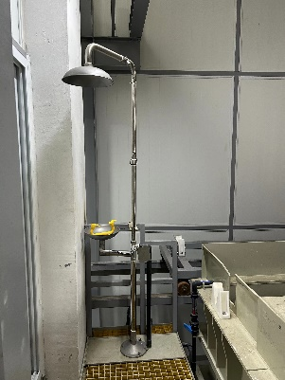
现场采样、检测时间 | 2023.7.17~7.19
现场采样、检测人员 | 朱毅东奇、纪燕平、孙健超、贺吉 | 企业陪同人 |  | 刘颖彦
现场采样、检测图像证明 | 